Exemple d’un petit réseau d’AEP ramifié sur WaterCAD
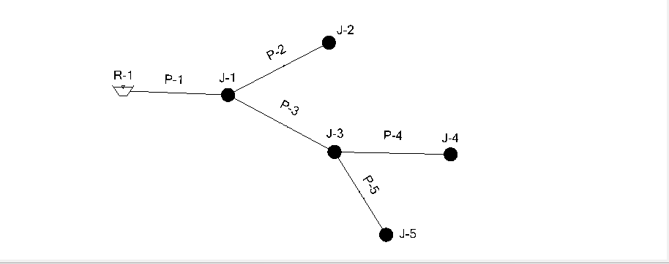
Saisissez les données suivantes et lancez la simulation dans le cas stationnaire :
Reservoir :
Label | X(m) | Y(m) | Elevation(m) | Zone
R-1 | -44,3 | 4,84 | 180 | Zone 1

Junction :
Label | X(m) | Y(m) | Elevation(m) | Demand (l/s) | Zone
J-1 | -24,38 | 4,3 | 140 | 0 | Zone 1
J-2 | -10,01 | 18,67 | 130 | 2,21 | Zone 1
J-3 | -14,15 | -3,32 | 145 | 0 | Zone 2
J-4 | 16,55 | -2,78 | 125 | 3,01 | Zone 2
J-5 | - 5,77 | -17,69 | 135 | 4,01 | Zone 2

Pipe :
Label | Start Node | Stop Node | D(mm) | Length(m)
P-1 | R-1 | J-1 | 200 | 3000
P-2 | J-1 | J-2 | 80 | 800
P-3 | J-1 | J-3 | 125 | 600
P-4 | J-3 | J-4 | 80 | 900
P-5 | J-3 | J-5 | 100 | 1600

Friction method: Hazen Williams
C= 130
Material : Ductile Iron

